บทที่ 1

ข้อมูลสภาพทั่วไป

๑. ที่ตั้ง อาณาเขต ขอบเขตปกครอง

1.๑ ที่ตั้ง ขนาดพื้นที่
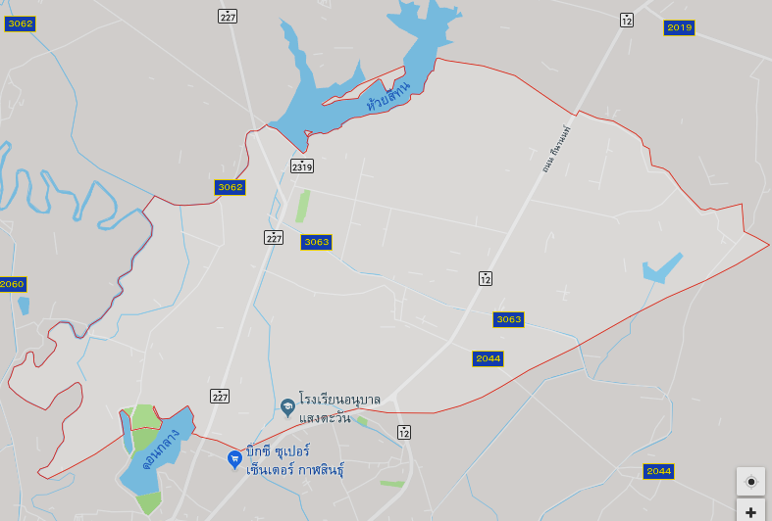
ตำบลโพนทอง อำเภอเมืองกาฬสินธุ์ จังหวัดกาฬสินธุ์ มีเนื้อที่ทั้งหมด 26.28 ตารางกิโลเมตร หรือประมาณ 16,425 ไร่
ภาพที่ 1 แสดงขอบเขตตำบลโพนทอง อำเภอเมืองกาฬสินธุ์ จังหวัดกาฬสินธุ์

1.1.2 อาณาเขตติดต่อ
ตำบลโพนทอง อำเภอเมืองกาฬสินธุ์ จังหวัดกาฬสินธุ์ ตั้งอยู่ทางทิศเหนือของจังหวัดกาฬสินธุ์ ห่างจากที่ว่าการอำเภอเมืองกาฬสินธุ์ 7 กิโลเมตร
อาณาเขต
ทิศเหนือ จดตำบลหนองกุง และตำบลไผ่ อำเภอเมืองกาฬสินธุ์
ทิศใต้ จดเขตตำบลเหนือ และเทศบาลเมืองกาฬสินธุ์
ทิศตะวันออก จดตำบลตำบลไผ่ และตำบลเหนือ อำเภอเมืองกาฬสินธุ์
ทิศตะวันตก จดตำบลลำพาน และตำบลหนองกุง อำเภอเมืองกาฬสินธุ์

1.1.๓ การแบ่งเขตการปกครอง
ตำบลโพนทอง ประกอบด้วย 10 หมู่บ้าน ดังนี้
หมู่ที่ ชื่อบ้าน ผู้ใหญ่บ้าน
หมู่ที่ 1 บ้านหามแห นางพรรณี จำเริญกุล
หมู่ที่ 2 บ้านโพนทอง นางสวนิต อมูลราช
หมู่ที่ 3 บ้านโคกน้ำเลี้ยง นายบำเพ็ญ จำเริญกุล
หมู่ที่ 4 บ้านหนองบัว นางลำไย ต้นงาม
หมู่ที่ 5 บ้านหนองบัว นายสมถวิล อ่อนสำอางค์
หมู่ที่ 6 บ้านห้วยสีทน นางหทัยรัตน์ เนตรแก้ว
หมู่ที่ 7 บ้านโพนทอง นางศรีนวล สำราญรื่น
หมู่ที่ 8 บ้านมอดินแดง นายบุญทัน ภูผันผิน
หมู่ที่ 9 บ้านหามแห นายพีรศักดิ์ โยธสิงห์ กำนัน
หมูที่ 10 บ้านโคกน้ำเกลี้ยง นายบุญคง ภูกาบไสย

1.2 ลักษณะภูมิประเทศ (Topographic)

1.2.1 สภาพพื้นที่ภูเขา ป่าไม้ ที่ราบสูง ที่ราบลุ่ม
ตำบลโพนทอง มีลักษณะภูมิประเทศเป็น
- ที่ราบสูงได้แก่ บ้านโคกน้ำเกลี้ยง หมู่ที่ 3 หมู่ที่ 10 บ้านมอดินแดง หมู่ที่ 8 บ้านห้วยสีทน หมู่ที่ 6
- ที่ราบลุ่มมีน้ำขัง ได้แก่ บ้านหามแห หมู่ที่ 1 หมู่ที่ 9 บ้านโพนทอง หมู่ที่ 2 หมู่ที่ 7 บ้านหนองบัว หมู่ที่ 4 หมู่ที่ 5

1.2.2 ลักษณะทิศทาง ความลาดชัน
ตำบลโพนทอง สภาพภูมิประเทศโดยทั่วไปจะเป็นที่สูงทางทิศเหนือ (ระดับความสูงจากระดับน้ำทะเลปานกลาง 170 เมตร) ซึ่งมีสภาพที่เป็นที่ดอน แล้วลาดต่ำลงทางทิศใต้ (ระดับความสูงจากระดับน้ำทะเลปานกลาง 140 เมตร)

๑.๒.๓ ลักษณะดิน กลุ่มชุดดิน
ข้อมูลกลุ่มชุดดิน ความเหมาะสมของดินและคุณภาพดิน
พบกลุ่มดินชุดใหญ่ 2 กลุ่ม ดังนี้
๑) ชุดดินโคราช มีลักษณะเป็นดินร่วนปนทราย หน้าดินลึก การระบายน้ำดีมาก คิดเป็นร้อยละ 55.77 ของพื้นที่ทั้งหมดเมาะสำหรับการปลูกพืชไร่ และไม้ผล ไม้ยืนต้น เป็นชุดดินที่ 40 41 40/41 และ40A/41B มีพื้นที่จำนวน 9,913 ไร่
๒) ชุดดินร้อยเอ็ด เป็นกลุ่มดินร่วน หน้าดินลึก การระบายน้ำเลว มักมีน้ำขังพบ บริเวณที่ราบลุ่ม คิดเป็นร้อยละ 44.23 ของพื้นที่ทั้งหมดเหมาะสำหรับหารทำนาข้าว เป็นชุดดินที่ 6 และ 22 พื้นที่จำนวน 7,862 ไร่
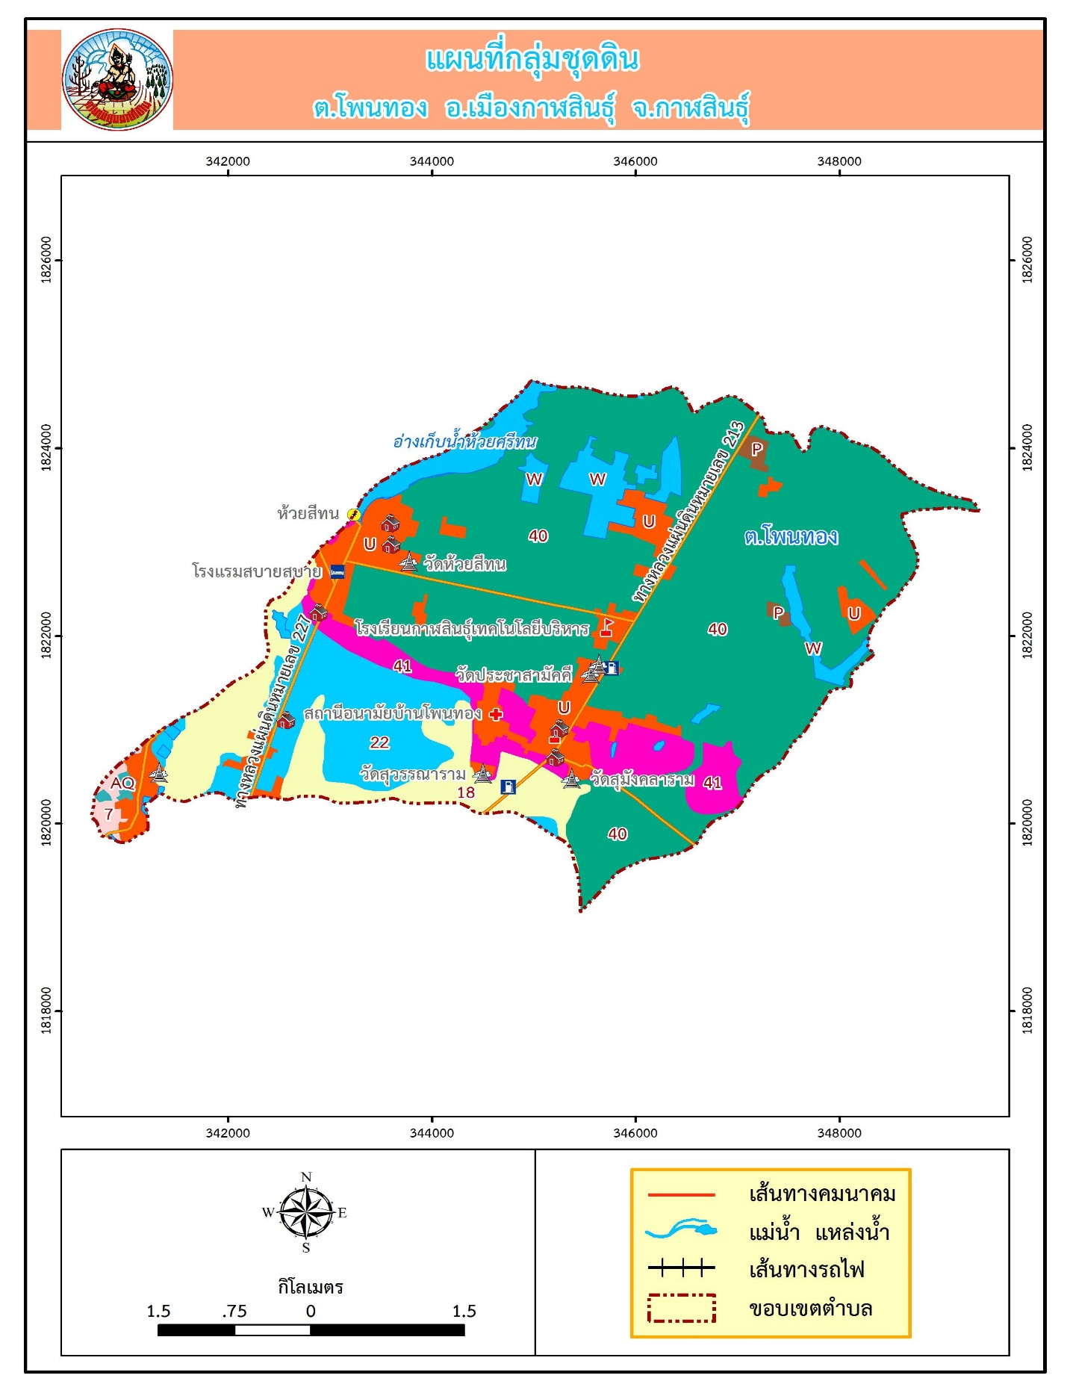
ภาพที่ ๒ แผนที่ชุดดินตำบลโพนทอง อำเภอเมืองกาฬสินธุ์ จังหวัดกาฬสินธุ์
ที่มา : กรมพัฒนาที่ดิน

1.3 สภาพภูมิอากาศ

1.3.1 ลักษณะภูมิอากาศ
มีอากาศร้อนและค่อนข้างหนาวในฤดูหนาว ส่วนฤดูฝนจะมีฝนตกชุกช่วงเดือนพฤษภาคม ถึง เดือนตุลาคม

1.3.2 ฤดูกาล
สภาพภูมิอากาศตำบลโพนทอง มี 3 ฤดู คือ
- ฤดูร้อน ช่วงเดือน มีนาคม – พฤษภาคม
- ฤดูฝน ช่วงเดือน มิถุนายน – กันยายน
- ฤดูหนาว ช่วงเดือน ตุลาคม – กุมภาพันธ์
1.3.3 สถิติปริมาณน้ำฝน
จากสถิติน้ำฝนจากสถานีวัดน้ำฝนและอุณหภูมิของสำนักงานเกษตรอำเภอเมืองกาฬสินธุ์ ในรอบ 10 ปี (ปี 25๕๑-25๖๐) พบว่าปริมาณฝนตกรวมเฉลี่ย 1437.32 มิลลิเมตร โดยในเดือนสิงหาคมเป็นเดือนที่ปริมาณฝนตกมากที่สุดเฉลี่ยประมาณ 312.09 มิลลิเมตร และเดือนที่มีฝนตกน้อยที่สุดคือเดือนธันวาคม 0.8๖ มิลลิเมตร (ดูตารางเปรียบเทียบจาก ตารางที่ ๑)

ตารางที่ ๑ แสดงปริมาณน้ำฝนในรอบ 10 ปี (พ.ศ. 25๕๑-25๖๐)
เดือน  ปี | ม.ค. | ก.พ. | มี.ค. | เม.ย. | พ.ค. | มิ.ย. | ก.ค. | ส.ค. | ก.ย. | ต.ค. | พ.ย. | ธ.ค. | รวม
25๕๑ | - | 20.3 | 1.7 | 95.3 | 132.0 | 277.3 | 372.9 | 240.5 | 107.1 | 29.7 | - | - | 1276.8
25๕๒ | 0.8 | - | 57.8 | 61.1 | 143.1 | 484.4 | 227.4 | 445.6 | 223.5 | 174.0 | 38.5 | - | 1856.2
25๕๓ | - | - | 79 | 53.9 | 126.6 | 174.7 | 92.9 | 386.2 | 251.7 | 54.3 | 18.2 | 1.6 | 1239.1
25๕๔ | - | 1.9 | 32.9 | 25.7 | 79.7 | 226.0 | 183.7 | 375.8 | 324.7 | 63.0 | - | - | 1313.4
25๕๕ | 20.2 | 45.9 | 8.4 | 120.7 | 282.2 | 300.5 | 553.2 | 324.4 | 132.4 | - | 2.4 | - | 1790.3
25๕๖ | - | - | - | 35.9 | 198.1 | 184.6 | 326.2 | 246.2 | 371.5 | 16.1 | 22.7 | 0.3 | 1401.6
25๕๗ | - | 56.3 | 36.1 | 94.7 | 188.4 | 148.4 | 113.1 | 159.1 | 227.1 | 261.6 | 3.1 | - | 1287.9
255๘ | - | 30.0 | 32.0 | 57.0 | 181.7 | 79.4 | 104.8 | 652.3 | 166.1 | 205 | 26.2 | - | 1534.5
25๕๙ | 1.50 | 2.9 | 9.3 | 241.0 | 171.8 | 146.1 | 123.2 | 88.7 | 361.3 | 144.6 | 43.8 | 6.20 | 1340.4
25๖๐ | - | - | 23.0 | 73.5 | 202.3 | 251.2 | 289 | 202.1 | 199.8 | 9.6 | - | 0.50 | 1251.02
รวม | 22.5 | 154.4 | 257.2 | 858.8 | 1705.9 | 2272.6 | 2386.4 | 3120.9 | 2365.2 | 957.9 | 154.9 | 8.6 | 14265.3
เฉลี่ย | 2.25 | 15.44 | 25.72 | 85.88 | 170.59 | 227.26 | 238.64 | 312.09 | 236.52 | 95.79 | 15.49 | 0.86 | 2426.532

ที่มา : สถานีวัดน้ำฝนสำนักงานเกษตรอำเภอเมืองกาฬสินธุ์

๑.๓.๔ อุณหภูมิและความชื้นสัมพัทธ์
สถิติอุณหภูมิจากสถานีวัดน้ำฝนและอุณหภูมิของสำนักงานเกษตรอำเภอเมืองกาฬสินธุ์ ในรอบ 10 ปี (25๕๑-25๖๐) อุณหภูมิสูงสุดเฉลี่ย 30.1 องศาเซลเซียส ในเดือนเมษายนอุณหภูมิต่ำสุดเฉลี่ย 24.2 องศาเซลเซียสในเดือนมกราคม

1.4 เส้นทางคมนาคม

1.4.1 ถนนหลวง สายหลัก สายรอง

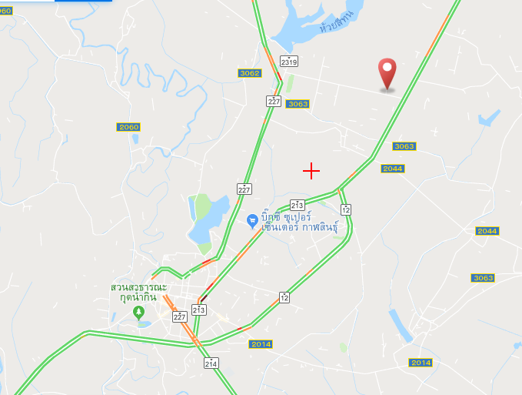
ภาพที่ ๓ แผนที่เส้นทางคมนาคมและเส้นทางเชื่อมต่อกับพื้นที่ใกล้เคียงตำบลโพนทอง

ตำบลโพนทอง มีการคมนาคมติดต่อกับอำเภอและตำบลข้างเคียง ดังนี้
- ทางหลวงแผ่นดินหมายเลข 12 จากอำเภอเมืองกาฬสินธุ์-อำเภอสมเด็จ ถึงบ้านโพนทอง หมู่ที่ ๗ตำบลโพนทองระยะทางประมาณ ๕ กิโลเมตร
- ทางหลวงแผ่นดินหมายเลข ๒๒๗ จากอำเภอเมืองกาฬสินธุ์-อำเภอสหัสขันธ์ ตัดผ่านบ้านห้วยสีทน หมู่ที่ 6
- การคมนาคมในตำบลระหว่างหมู่บ้าน และระหว่างตำบลเป็นถนนคอนกรีต การคมนาคมสะดวก

1.4.2 ถนนหลวงเชื่อมต่อระหว่างภาค จังหวัด อำเภอ
ตำบลโพนทองมีเส้นทางคมนาคมเชื่อมต่ออำเภออื่น ดังนี้
- ถนนหลวงสายหลักหมายเลข ๑๒ ไปอำเภอนามน และอำเภอสมเด็จไปทางทิศตะวันออกของอำเภอเมืองกาฬสินธุ์
- ทางหลวงแผ่นดินหมายเลข ๒๒๗ เชื่อมต่อตำบลหนองกุง อำเภอเมืองกาฬสินธุ์ จังหวัดกาฬสินธุ์ ไปอำเภออำเภอสหัสขันธ์ จังหวัดกาฬสินธุ์

1.5 แหล่งน้ำและระบบชลประทาน

1.5.1 แหล่งน้ำธรรมชาติ แม่น้ำ ลำคลอง หนอง บึง
ตำบลโพนทอง ประกอบด้วยแหล่งน้ำธรรมชาติ แม่น้ำ ลำคลอง หนอง บึง และระบบชลประทานที่มีความหลากหลาย ดังนี้
1) หนองหัวเห็น เป็นแหล่งน้ำที่สำคัญทางการเกษตรและได้รับการพัฒนามาใช้ในการเกษตรมากที่สุดทั้งในฤดูฝนและฤดูแล้ง ใช้ในหมู่ 2 6 7
2) หนองโปร่ง หนองหามแห เป็นหนองน้ำที่ใช้ในการเกษตรได้ทั้งฤดูฝนและแล้งใช้ในหมู่ที่ 1 และ 9
3) หนองบัว เป็นหนองน้ำที่ใช้ในการเกษตรได้ทั้งฤดูฝนและฤดูแล้ง ใช้ในหมู่ที่ 4 และ 5
4) อ่างเก็บน้ำห้วยสีทน เป็นอ่างเก็บน้ำขนาดเล็ก ใช้ทำการเกษตรได้ตลอดปีด้วยขนาดพื้นที่ 700 ไร่ ใช้ในหมู่ที่ 2 และ 6 รวมไปถึงพื้นที่ของตำบลกาฬสินธุ์
๕) คลองส่งน้ำชลประทานลำปาว เป็นที่รับน้ำ 7,364 ไร่ ใช้ทำเกษตรได้ตลอดปีนอกจากนี้ยังมีหนองน้ำสาธารณะขนาดเล็กซึ่งใช้ประโยชน์ทางการเกษตรได้เฉพาะฤดูฝนเท่านั้น

1.6 สภาพเศรษฐกิจและสังคม

1.6.1 โครงสร้างทางเศรษฐกิจที่สำคัญ
สภาพเศรษฐกิจทั่วไปของตำบลโพนทอง การผลิตภาคเกษตรกรรมลดลงจาก ปีก่อนๆเนื่องจากเขตพื้นที่ของตำบลซึ่งมีแนวเขตติดกับเขตเทศบาลเมืองกาฬสินธุ์ มีการขยายที่อยู่อาศัยเพิ่มมากขึ้นทำให้พื้นที่ในการทำการเกษตรลดลง และมีการซื้อ-ขายที่จากเกษตรกรเพื่อเก็งกำไร ทำให้มีการทำการเกษตรน้อยลง มีการก่อสร้างส่วนราชการ บริษัทเอกชน โรงแรม รีสอร์ทในเขตพื้นที่ของตำบลเพิ่มมากขึ้น
การเกษตรกรรม ตำบลโพนทองมีพื้นที่เกษตรกรรมแยกเป็นหมู่บ้านดังนี้ (ข้อมูล ณ เดือนเมษายน 2559)

ตารางที่ ๒ แสดงมีพื้นที่เกษตรกรรมของตำบลโพนทองแยกเป็นหมู่บ้าน

หมู่ที่ | บ้าน | พื้นที่ทั้งหมด (ไร่) | พื้นที่ทำนา (ไร่ ) | พื้นที่อื่นๆ (ไร่ )
1 | หามแห | 1,242 | 1,055 | 187
2 | โพนทอง | 2,340 | 1,492 | 848
3 | โคกน้ำเกลี้ยง | 1,520 | 1,301 | 219
4 | หนองบัว | 1,600 | 1,466 | 134
5 | หนองบัวน้อย | 1,054 | 598 | 456
6 | ห้วยสีทน | 2,980 | 1,940 | 1,040
7 | โพนทอง | 355 | 72 | 283
8 | มอดินแดง | 1,980 | 1,321 | 659
9 | หามแห | 1,880 | 1,789 | 91
10 | โคกน้ำเกลี้ยง | 1,474 | 1,378 | 96
รวม |  | 16,425 | 12,412 | 4,013

การอุตสาหกรรม
ตำบลโพนทองมีโรงงานอุตสาหกรรมในเขตพื้นที่ของตำบลโพนทอง แยกเป็นดังนี้
ขนาดใหญ่
โรงงานอุตสาหกรรมแป้งมันสำปะหลัง จำนวน 1 โรง
ขนาดกลาง
โรงงานอุตสาหกรรมน้ำแข็ง จำนวน 1 โรง
โรงงานอุตสาหกรรมเครื่องหนัง จำนวน ๑ โรง
ขนาดเล็ก
โรงสีข้าวขนาดเล็ก จำนวน 5 โรง
โรงงานผลิตเส้นขนมจีน จำนวน 2 โรง

การพาณิชยกรรม
ด้านการค้า
มีผู้ประกอบการค้า จำนวน 140 ราย
ผลิตภัณฑ์
ที่สำคัญได้แก่ ผักปลอดสารพิษ ปุ๋ยชีวภาพของกลุ่มเกษตรกรบ้านหนองบัว หมู่ 5 ผลิตผลทางการเกษตรที่สำคัญของตำบล ได้แก่ ข้าว มันสำปะหลัง หญ้าเลี้ยงสัตว์

1.6.2 รายได้ของประชากรรวม รายได้ต่อหัว
รายได้หลักของประชาชนตำบลโพนทองมาจากภาคเกษตรกรโดยมีรายได้เฉลี่ยอยู่ที่ ๗๑,๘๘๙ บาท/คน/ปี (ข้อมูลจาก จ.ป.ฐ. ปี 255๙)

1.6.3 จำนวนครัวเรือน แยกชายหญิง ช่วงอายุ ในเมืองชนบท
จากข้อมูลสำนักบริหารการทะเบียน กรมการปกครอง การตรวจสอบบ้านจากทะเบียนบ้าน เดือนเมษายน 2559 ตำบลโพนทองมีประชากรทั้งสิ้น 6,495 คน แยกเป็นชาย 3,173 คน คิดเป็นร้อยละ 48.85 หญิง 3,322 คน คิดเป็นร้อยละ 51.15 หมู่บ้านที่มีประชากรมากที่สุด ได้แก่ บ้านห้วยสีทน หมู่ที่ 6 หมู่บ้านที่มีประชากรน้อยที่สุด ได้แก่ บ้านโคกน้ำเกลี้ยง หมู่ที่ 10 ครัวเรือนและประชากร แยกตามหมู่บ้านมีดังต่อไปนี้

ตารางที่ ๓ แสดงจำนวนประชากรชายและหญิงของตำบลโพนทองแยกรายหมู่บ้าน

หมู่ที่ | บ้าน | ครัวเรือน | ประชากร
หมู่ที่ | บ้าน | ครัวเรือน | ชาย | หญิง | รวม
1 | หามแห | 224 | 326 | 366 | 692
2 | โพนทอง | 219 | 344 | 380 | 724
3 | โคกน้ำเกลี้ยง | 109 | 158 | 176 | 334
4 | หนองบัว | 169 | 335 | 326 | 661
5 | หนองบัว | 421 | 466 | 500 | 966
6 | ห้วยสีทน | 449 | 504 | 537 | 1,041
7 | โพนทอง | 269 | 433 | 434 | 867
8 | มอดินแดง | 188 | 292 | 284 | 576
09 | หามแห | 119 | 156 | 175 | 331
10 | โคกน้ำเกลี้ยง | 86 | 159 | 144 | 303
 | รวม | 2,353 | 3,173 | 3,322 | 6,495

1.6.4 การศึกษา
ตำบลโพนทองมีสถานศึกษาในเขตพื้นที่ ดังนี้
การศึกษาภาคบังคับได้ขยายไปทั่วถึงทั้งตำบล โดยในตำบลมีโรงเรียนประถม จำนวน 3 แห่ง คือ
- โรงเรียนหามแหโพนทองวิทยาคม
- โรงเรียนบ้านโคกน้ำเกลี้ยงวิทยาคม
- โรงเรียนหนองบัวราษฎร์นิยม
ส่วนการศึกษานอกระบบโรงเรียนมีการส่งเสริมการศึกษา ผู้ใหญ่โดยมีศูนย์การเรียนรู้ชุมชน
ที่บ้านหามแห หมู่ที่ 1

1.6.5 สาธารณสุข
การดำเนินการด้านสาธารณสุข มีโรงพยาบาลส่งเสริมสุขภาพตำบลโพนทองจำนวน 1 แห่ง
ที่ให้บริการในตำบล และศูนย์ปฏิบัติการของสถานีอนามัย (สุขศาลา) จำนวน 10 แห่ง

1.6.6 ประเพณีและวัฒนธรรม
ประวัติความเป็นมาของสมาชิกในชุมชนโพนทอง รูปแบบการตั้งถิ่นฐานและขนบธรรมเนียมประเพณี ตามประวัติของตำบลโพนทอง จากในอดีตจนถึงปัจจุบันส่วนใหญ่ประกอบอาชีพทำการเกษตร ได้แก่ การทำนาทำไร่ และเลี้ยงสัตว์เป็นการผลิตเพื่อยังชีพโดยอาศัยน้ำฝนในการทำการเกษตร ส่วนการเลี้ยงสัตว์เพื่อเป็นอาชีพส่งเสริมและได้รับประโยชน์จากมูลสัตว์เพื่อใช้ในการเกษตร เพื่อปรับปรุงบำรุงดิน และ ในปี พ.ศ. 2527 เป็นต้นมามีการสร้างคลองส่งน้ำชลประทานจากเขื่อนลำปาวไหลผ่านหมู่บ้านต่างๆ ในตำบลโพนทอง ทำให้เกษตรกรมีการปรับปรุง และเปลี่ยนแปลงการเพาะปลูกพืชเลี้ยงสัตว์อย่างเป็นระบบมาจนถึงปัจจุบันนี้ ความเป็นอยู่มีภาษาพูดขนบธรรมเนียมประเพณีเป็นของตนเอง นับถือสิ่งศักดิ์สิทธิตามความเชื่อตามป่าเขา มีการทำพิธีกรรมตามความเชื่อ เช่น การสู่ขวัญข้าว การสะเดาะเคราะห์มีการทำบุญประจำปี
เช่น บุญเข้าพรรษา ออกพรรษา ทำบุญกุ้มข้าวเป็นต้น จึงมีผลกระทบต่อการประกอบอาชีพถ้ามีพิธีกรรมต่าง ๆ ประชาชนในชุมชนจะหยุดทำการเกษตรเพื่อร่วมมือกันช่วยงานตามประเพณี ประชากรส่วนใหญ่ในตำบลโพนทองนับถือศาสนาพุทธ มีวัด จำนวน 6 วัด คือ
- วัดสุมังคลาราม หมู่ 1
- วัดสว่างประทุม หมู่ 4, 5
- วัดวัดสุวรรณาราม หมู่ 2, 7
- สำนักสงฆ์บ้านหามแห หมู่ 9
- วัดวนสันติการาม หมู่ 3
- วัดห้วยสีทน หมู่ 6
- วัดประชาสามัคคี หมู่ 8
- สำนักสงฆ์บ้านโคกน้ำเกลี้ยง หมู่ 3

ประเพณีและงานประจำปี
1) บุญซำฮะ (บุญเบิกบ้าน,เลี้ยงปู่ตา) - ทำบุญตักบาตร ปัดเป่าสิ่งที่ไม่ดีออกไปจากหมู่บ้าน
2) บุญเข้าพรรษา - ร่วมกันทำบุญตักบาตร
3) บุญเดือนสี่ - ฟังเทศน์มหาชาติ ทำบุญตักบาตร สร้างความสามัคคี
4) บุญกฐิน - ถวายองค์กฐินกับวัด
5) บุญออกพรรษา - ร่วมกันทำบุญตักบาตร
6) ประเพณีสงกรานต์ - สร้างความสามัคคี สืบทอดวัฒนธรรมความดีงาม

1.6.7 องค์กร/สถาบันต่าง
การรวมกลุ่มเกษตรกรและเงินทุนของกลุ่ม
กลุ่มเดิม กลุ่มเกษตรกรทำนาตำบลโพนทอง สมาชิก 76คน เงินทุนหมุนเวียนแยก
เป็น ค่าหุ้น 7,500 บาท
กลุ่มแม่บ้านเกษตรโพนทอง หมู่ที่ 7 สมาชิก 25 คน เงินทุนหมุนเวียน 25,000 บาท
สมาชิกกู้ยืมไปลงทุน
กลุ่มที่เกิดขึ้นตามความต้องการของสมาชิกในชุมชน
- กลุ่มปลูกข้าวหอมมะลิ หมู่ที่ 1 สมาชิก 48 คน เงินทุนหมุนเวียน 130,000 บาท
- กลุ่มปลูกผักปลอดภัยจากสารพิษ หมู่ที่ 5 สมาชิก 30 คน เงินทุนหมุนเวียน 5,000 บาท
- กลุ่มนำร่องปุ๋ยชีวภาพ สมาชิก 30 คน เงินทุนหมุนเวียน 5,000 บาท
แหล่งเงินทุนเพื่อการเกษตร
ธนาคารเพื่อการเกษตรและสหกรณ์การเกษตร 60% ของประชาชนทั้งหมด เฉลี่ยการกู้เงินประมาณ 50,000 บาท/คน เข้าร่วมโครงการพักชำระหนี้ (3ปี) จำนวน 87 ราย ได้รับการสนับสนุนปัจจัยการผลิตแล้วด้านพืช 16 ราย ด้านประมง 12 ราย ด้านปศุสัตว์ 59 ราย เหตุผลของการกู้ยืมเพื่อทำการเกษตร 100%
สหกรณ์การเกษตร เป็นสมาชิก 20% ลักษณะการกู้เงินเพื่อทำการเกษตร เฉลี่ย/ราย 20,000 บาท ลักษณะการบริหารงานกลุ่มจะมีเจ้าหน้าที่กลุ่มเป็นผู้ดูแลแต่ละกลุ่ม
กองทุนหมู่บ้าน หมู่บ้านละ 10,000 บาท ลักษณะการกู้ยืมเพื่อใช้ในการเกษตร 90% ที่เหลือเป็นการค้าขายและทอผ้า จากการสอบถามตัวแทนยังมีส่วนที่นำไปใช้ผิดวัตถุประสงค์ เช่น ใช้ในด้านสิ่งอำนวยความสะดวก เฉลี่ยการกู้ยืม 10,000 บาท/ราย
สถาบันกลุ่มเกษตรกร
กลุ่มแม่บ้านเกษตรกร ทุน 85,000 บาท ให้สมาชิกกู้ยืมเพื่อประกอบอาชีพด้านเกษตร 70% และด้านแปรรูปผลผลิต 30%
องค์การบริหารส่วนตำบล สนับสนุนหมู่บ้านละ 20,000 บาท เพื่อกู้ยืมไปประกอบอาชีพด้านการเกษตรแบบเศรษฐกิจพอเพียง ระยะเวลากู้ยืม 5 ปี
ภาวะหนี้สิน เกษตรกรมีหนี้เฉลี่ย 30,000 บาท/ราย 80% จะมีหนี้สินจากแหล่งสินเชื่อต่างๆ ที่เหลือ 20% ไม่มีหนี้สิน

1.7 การใช้ประโยชน์ที่ดิน (Land Used)
ตำบลโพนทอง เกษตรกรมีพื้นที่เฉลี่ย/ครัวเรือน 12 ไร่ แต่ละครอบครัวมีการทำกิจกรรมหลายอย่าง เช่น ปลูกข้าว ปลูกอ้อย ปลูกมันสำปะหลัง ปลูกยางพารา ไม้ผล และเลี้ยงสัตว์ เป็นต้น เกษตรกรมีการใช้ประโยชน์จากพื้นที่ 100% แต่เกษตรกรขาดการจัดการที่ดี ขาดประสบการณ์ จึงทำให้การใช้ประโยชน์จากที่ดินขาดประสิทธิภาพ ควรมีการแก้ไขโดยการให้ความรู้ด้านต่างๆ เช่น การจัดการ
ดิน การจัดการพืช และสัตว์ เป็นต้น ดังภาที่ ๔ แสดงแผนที่การใช้ประโยชน์ที่ดินตำบลโพนทอง อำเภอเมืองกาฬสินธุ์ จังหวัดกาฬสินธุ์

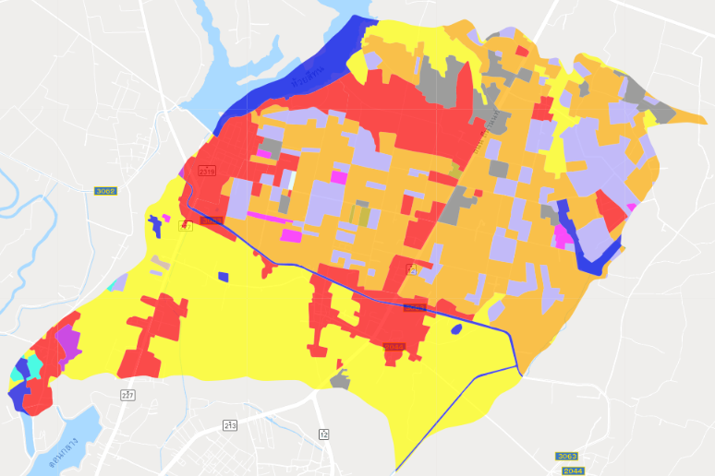
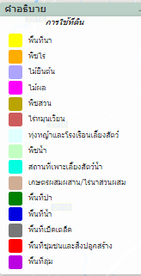
ภาพที่ ๔ แสดงแผนที่การใช้ประโยชน์ที่ดินตำบลโพนทอง อำเภอเมืองกาฬสินธุ์ จังหวัดกาฬสินธุ์
ที่มา : กรมพัฒนาที่ดิน

บทที่ 2

การวิเคราะห์สถานการณ์การเกษตรของตำบลโพนทอง

2.1 ข้อมูลการคิดวิเคราะห์

2.1.1 พื้นที่เหมาะสม/ไม่เหมาะสม

ข้าว
ตำบลโพนทองมีพื้นที่ที่มีความเหมาะสมในการปลูกข้าว แบ่งเป็น ๔ ระดับได้แก่ (ดังภาพที่ ๕)
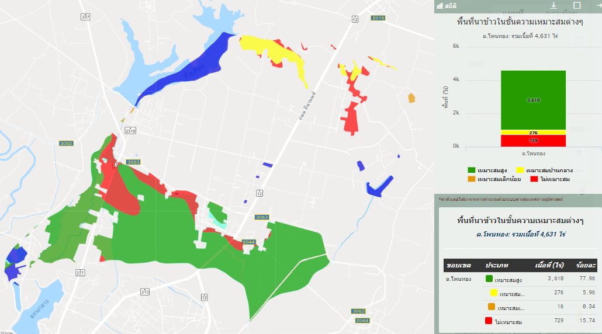
ขอบเขต | ระดับความเหมาะสม | เนื้อที่ (ไร่) | ร้อยละ
ต.โพนทอง | เหมาะสมสูง (S1) | 3,610 | 77.96
ต.โพนทอง | เหมาะสมปานกลาง (S๒) | 276 | 5.96
ต.โพนทอง | เหมาะสมเล็กน้อย (S๓) | 16 | 0.34
ต.โพนทอง | ไม่เหมาะสม (N) | 729 | 15.74
รวม |  | ๔,๖๓๑ | ๑๐๐.๐๐
ภาพที่ ๕ แสดงจำนวนพื้นที่ที่มีความเหมาะสมสำหรับการปลูกข้าวในพื้นที่ตำบลโพนทอง
ที่มา : ข้อมูลการใช้ที่ดิน กรมพัฒนาที่ดิน (2557)

อ้อย
ตำบลโพนทองมีพื้นที่ที่มีความเหมาะสมในการปลูกอ้อย แบ่งเป็น ๑ ระดับ ได้แก่ (ดังภาพที่ ๖)

ขอบเขต | ประเภท | เนื้อที่ (ไร่) | ร้อยละ
ต.โพนทอง | เหมาะสมปานกลาง | 401 | 99.89

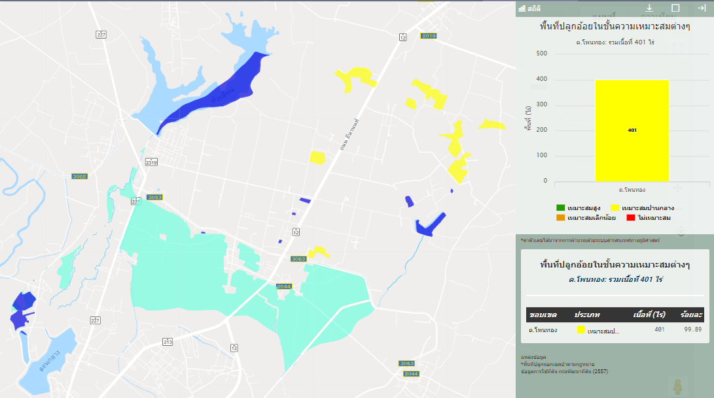

ภาพที่ ๗ แสดงจำนวนพื้นที่ที่มีความเหมาะสมสำหรับการปลูกอ้อยในพื้นที่ตำบลโพนทอง
ที่มา : ข้อมูลการใช้ที่ดิน กรมพัฒนาที่ดิน (2557)

มันสำปะหลัง
ตำบลโพนทองมีพื้นที่ที่มีความเหมาะสมในการปลูกมันสำปะหลัง แบ่งเป็น ๒ ระดับ ได้แก่ (ดังภาพที่ ๘)
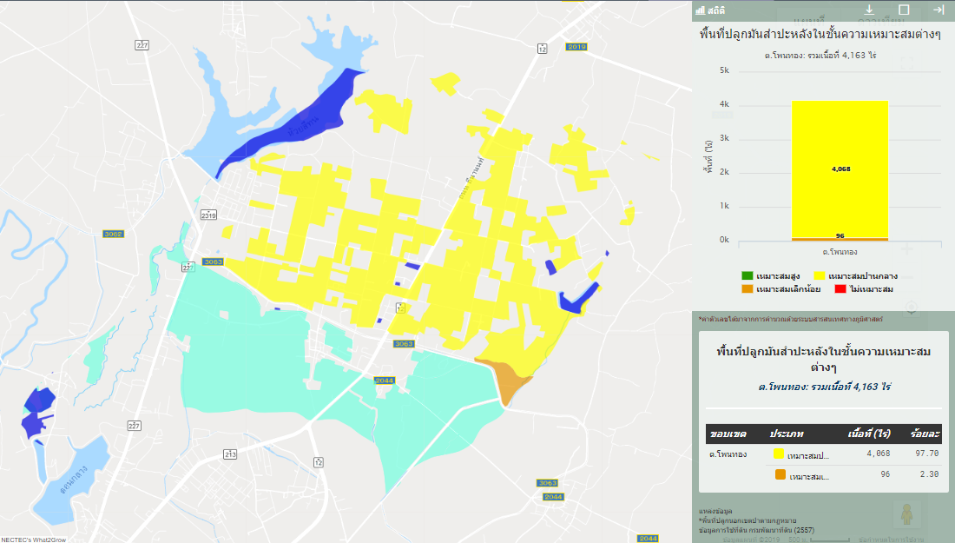
ขอบเขต | ประเภท | เนื้อที่ (ไร่) | ร้อยละ
ต.โพนทอง | เหมาะสมปานกลาง | 4,068 | 97.7
ต.โพนทอง | เหมาะสมเล็กน้อย | 96 | 2.3
รวม |  | ๔,๑๖๓ | ๑๐๐.๐๐
ภาพที่ ๘ แสดงจำนวนพื้นที่ที่มีความเหมาะสมสำหรับการปลูกมันสำปะหลังในพื้นที่ตำบลโพนทอง
ที่มา : ข้อมูลการใช้ที่ดิน กรมพัฒนาที่ดิน (2557)

ยางพารา
ตำบลโพนทองมีพื้นที่ที่มีความเหมาะสมในการปลูกมันยางพารา แบ่งเป็น ๑ ระดับ ได้แก่ (ดังภาพที่ ๙)

ขอบเขต | ประเภท | เนื้อที่ (ไร่) | ร้อยละ
ต.โพนทอง | เหมาะสมปานกลาง | 8๔๑ | ๑๐๐.๐๓
รวม |  | 8๔๑ | ๑๐๐.๐๓

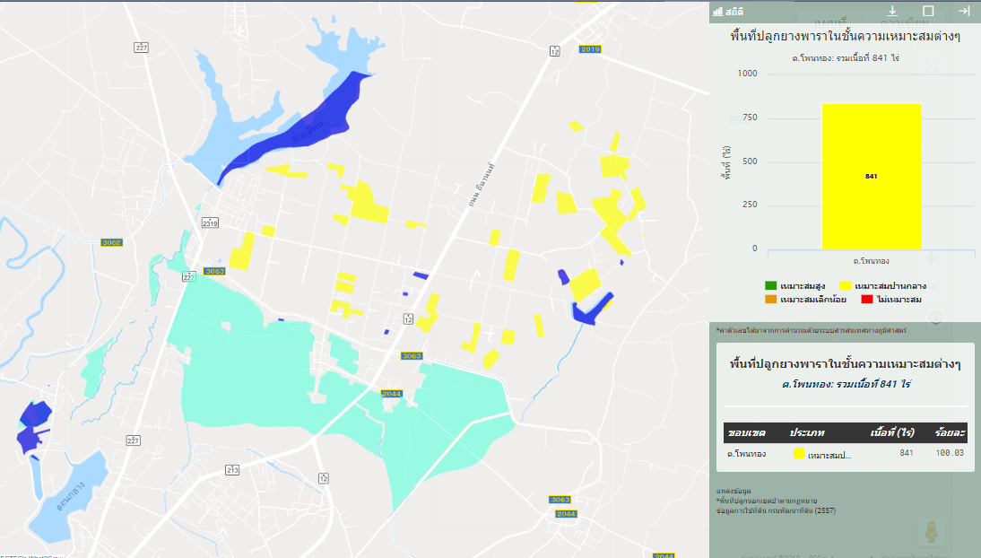

ภาพที่ ๙ แสดงจำนวนพื้นที่ที่มีความเหมาะสมสำหรับการปลูกยางพาราในพื้นที่ตำบลโพนทอง
ที่มา : ข้อมูลการใช้ที่ดิน กรมพัฒนาที่ดิน (2557)

2.1.2 สภาพการใช้เทคโนโลยีการผลิต/สภาพการผลิต
จากเดิมที่เกษตรกรมีการผลิตเพื่อบริโภคเพียงอย่างเดียวและเหลือบางส่วนเพื่อทำบุญประเพณีในชุมชนและบางส่วนใช้เลี้ยงสัตว์การผลิตอาศัยน้ำฝนเพียงอย่างเดียวแต่ในปัจจุบันลักษณะการผลิตของเกษตรกรมีวัตถุประสงค์ 2 อย่าง คือ เพื่อบริโภคในครัวเรือนและเพื่อจำหน่ายเป็นรายได้ มีแหล่งน้ำขนาดเล็กในไร่นาเข้ามาช่วย ก่อให้มีการผลิตพืชตลอดทั้งปีในเกษตรกรบางราย
มีการนำเทคโนโลยีเข้ามาช่วยในการผลิตเพื่อให้ได้ผลผลิตที่มากและมีคุณภาพ เช่น ใช้พันธุ์ส่งเสริม ที่ตอบสนองต่อการใช้ปุ๋ยสูง มีการนำเอาปุ๋ยเคมีเข้ามาช่วยในการเพิ่มผลผลิต มีการใช้สารเคมีในการป้องกันกำจัดศัตรูพืชจนมีผลกระทบต่อสิ่งแวดล้อมและความสมดุลทางธรรมชาติ นอกจากนี้ยังมีการใช้เครื่องจักรกลในการผลิต เช่น ใช้รถไถนาเดินตาม เครื่องสีข้าวในการทำนา ส่งผลให้เกษตรกรประหยัดเวลาในการทำนามากกว่าในอดีต เกษตรกรมีเวลาที่จะทำการเกษตรหรือว่าอาชีพเสริมอย่างอื่นที่จะก่อให้เกิดรายได้ เพราะสภาพเศรษฐกิจ สังคมที่เปลี่ยนไปในยุคปัจจุบัน แต่สิ่งที่ตามมาจากการที่เกษตรกรใช้เทคโนโลยีใหม่ ๆ มากเกินไป ไม่ว่าจะเป็นปุ๋ยเคมี สารเคมี ฮอร์โมน เครื่องจักรกลการเกษตรต่างๆ ทำให้ต้นทุนในการผลิตสูงขึ้น ดินมีสภาพเสื่อมโทรมเนื่องจากใช้ปุ๋ยเคมีและสารเคมีติดต่อกันเป็นเวลานาน มีสารพิษตกค้างในผลผลิตและตัวเกษตรกรผู้ทำการผลิต ซึ่งเป็นปัญหาที่ต้องแก้ไขในปัจจุบัน
จากเดิมที่มีการผลิตข้าวนาปีเพียงอย่างเดียว แต่ในปัจจุบันมีการปลูกพืชหลายชนิด เช่น การทำไร่นาสวนผสม การปลูกมันสำปะหลังพันธุ์ส่งเสริม การปลูกอ้อยโรงงานพันธุ์ส่งเสริมและการปลูกพืชผักไว้เพื่อบริโภคและจำหน่าย รวมไปถึงการปลูกหญ้าอาหารสัตว์ ซึ่งการผลิตพืชแต่ละชนิดมีขั้นตอนการผลิตที่แตกต่างกันออกไป เช่น การปลูกข้าวนาปีมีระบบ การผลิตที่เป็นนาดำและนาหว่าน ขั้นตอนในการผลิตตั้งแต่เตรียมดินหว่านข้าวจนถึงการเก็บเกี่ยว เกษตรกรจะนำเทคโนโลยีต่างๆ ใช้ในการผลิตดังที่กล่าวมาแล้ว ส่วนมากมีการจ้างแรงงาน หรือไม่ก็จ้างเหมาเป็นแปลง ทั้งนี้ เพราะเกษตรกรต้องการที่จะประหยัดเวลาในการทำนา ส่วนมันสำปะหลัง อ้อยโรงงาน มีระบบการผลิตที่คล้ายกันกับข้าวนาปี ดังนี้
1) ข้าวนาปี เกษตรกรจะปลูกข้าวเหนียวเป็นส่วนมาก พันธุ์ที่ปลูก ข้าว กข.6 ข้าวเหนียวพันธุ์
พื้นเมืองและข้าวเจ้าพันธุ์ขาวดอกมะลิ 105 ซึ่งปลูกในพื้นที่นาลุ่ม มีผลผลิตโดยเฉลี่ย 413.7 กิโลกรัม/ไร่
สภาพการผลิตข้าว
ตำบลโพนทองมีพื้นที่ผลิตข้าวประมาณ 15,251 ไร่ มีสภาพเป็นดินเป็นดินร่วนปนทราย พันธุ์ข้าวที่ใช้พันธุ์ กข 6 ประมาณ 70% พันธุ์พื้นเมืองประมาณ 10% พันธุ์ขาวหอมมะลิ 105 ประมาณ 20% พื้นที่ปลูกส่วนมากอยู่ด้านทิศตะวันออกของตำบล ลักษณะพื้นที่ปลูกคลื่นรอนตื้นถึงลึกมีความลาดชัน 5% การผลิตเป็นการผลิตเพื่อบริโภคในครัวเรือนส่วนมาก 70% โดยประมาณ เหลือจำหน่าย 30% โดยประมาณ
ข้อดี ส่วนมากใช้พันธุ์ส่งเสริม
ข้อเสีย
- เกิดการพังทลายของหน้าดิน
- พื้นที่ไม่สามารถเก็บน้ำฝนได้
- ความอุดมสมบูรณ์ของดินต่ำ
- น้ำซับและสนิมเหล็ก
ระบบการผลิต
การเตรียมพันธุ์ เกษตรกรเก็บพันธุ์ข้าวไว้ใช้เอง ๒0% และจัดหาเมล็ดพันธุ์ใหม่ถึง ๘0% จากศูนย์ผลิตเมล็ดพันธุ์ข้าว จังหวัดกาฬสินธุ์
2) มันสำปะหลัง พันธุ์ที่นิยมปลูก ระยอง 90 เกษตรสาสตร์ 50 ระยอง 5 ผลผลิตโดยเฉลี่ย 3,๕00 กิโลกรัม/ไร่
สภาพการผลิตมันสำปะหลัง
พื้นที่ปลูกกันสำปะหลังทั้งตำบล 1,360 ไร่ ได้แก่พันธุ์เกษตรศาสตร์ 50 พันธุ์ระยอง 90:300 ไร่ พื้นที่ปลูกมันสำปะหลังอยู่ด้านทิศตะวันตกของตำบล พื้นที่ดอนและลาด เอียง ผลผลิตเฉลี่ย 3,000 กก./ไร่
ข้อดี ส่วนมากใช้พันธุ์ส่งเสริม เช่น พันธ์เกษตรศาสตร์ 50
ข้อเสีย
- ดินมีการระบายน้ำค่อนข้างยาก ทำให้หัวมันเน่า ในช่วงที่มีฝนติดต่อกันหลายวัน
- ดินขาดความอุดมสมบูรณ์
- การเตรียมดินไม่ดีพอ
- ราคาผลผลิต ไม่แน่นอน
ระบบการผลิตมันสำปะหลัง
1. พันธุ์ใช้ส่งเสริม คือ พันธุ์เกษตรศาสตร์ 50 ประมาณ 75% พันธุ์ระยอง 90 ประมาณ 25%
2. การเตรียมดิน ไถดะ 1 ครั้ง ไถแปรยกร่องปลูกแบบนอน เริ่มลูกปลายฤดูเดือน กันยายน – พฤศจิกายนและต้นเดือนเมษายน-มิถุนายน
๓) มะม่วงแก้ว เกษตรกรนิยมปลูกมะม่วงแก้วตามคันนา ผลผลิตที่เหลือจากบริโภคก็จะจำหน่าย
สภาพผลผลิตมะม่วง
มะม่วงเป็นผลผลิตไม้ไม้ที่เกษตรกรปลูกไว้เพื่อบริโภคและจำหน่ายตามตลาดท้องถิ่น พื้นที่ปลูก 263 ไร่ ผลผลิตเฉลี่ย 700 กก./ไร่ ระบบการปลูกเป็นแปลง ประมาณ 50% ปลูกกระจัดกระจายตามไร่ ประมาณ 50%
ข้อเสีย
- ขาดการดูแลรักษาที่ถูกต้อง
- ขาดความรู้ในการเพิ่มผลผลิต
- ขาดการเอาใจใส่ของเกษตรกร
- ราคาไม่แน่นอน

๔) การเลี้ยงสัตว์
การเลี้ยงสัตว์เศรษฐกิจที่สำคัญ มีดังนี้
1. เลี้ยงโคเนื้อลูกผสม และโคพื้นบ้าน เพื่อการจำหน่ายเป็นรายได้เสริม
2. การเลี่ยงกระบือ ปัจจุบันเลี้ยงเพื่อการจำหน่าย
3. การเลี้ยงสุกรเพื่อจำหน่ายเป็นรายได้เสริม แต่เป็นการเลี้ยงที่ไม่ถูกต้องตามหลักวิชาการ ทั้งการให้อาหารและสุขาภิบาล การเลี้ยงเป็นรายย่อยทำให้ประสบปัญหาด้านดารตลาดบางครั้งต้องประสบภาวะขาดทุน
4. การเลี้ยงไก่ ส่วนใหญ่เป็นการเลี้ยงไก้พื้นเมืองเพื่อบริโภคในครัวเรือน ไม่มีการป้องกันโรคอย่างถูกหลักวิชาการมักประสบปัญหาไก่ตายเนื่องจากเกิดโรคระบาด
5. การเลี้ยงเป็ดมีทั้งเป็ดไข่และเป็ดเทศ เลี้ยงเพื่อบริโภคในครัวเรือนนอกจากนี้
ปัจจุบันพบว่ามีสัตว์บางชนิดมีการผลิตลดลง เช่น โค และกระบือ เนื่องจากมีปัจจัยหลายอย่างทำให้การเลี่ยงลดลง เช่น เครื่องทุ่นแรงต่างๆ การบริโภคเนื้อสัตว์ เป็นต้น ส่วนการเลี้ยงสัตว์เล็ก เช่น สัตว์ปีกเป็นการเลี้ยงเพื่อบริโภคในครัวเรือนยังไม่มีการเลี้ยงเพื่อจำหน่ายเป็นอาชีพ จากการวิเคราะห์ การเลี้ยงสัตว์มีแนวโน้มในการลดลงทุกปี จึงสมควรจัดทำโครงการอนุรักษ์หรือให้มีการเลี้ยงมากขึ้น แต่การเลี้ยงขาดด้านสุขาภิบาลสัตว์ทุกชนิด ทำให้การเจริญเติบโตช้า จะต้องให้ความรู้แก่เกษตรกรอย่างถูกต้อง

2.1.3 สินค้าเกษตรอัตลักษณ์/ภูมิปัญญาที่ดี
ภูมิปัญญาที่เห็นเด่นชัด คือการทำโปงลางที่ได้รับการถ่ายทอดวิธีการทำมาจากบรรพบุรุษ สืบทอดกันมาเท่าทุกวันนี้ โดยพ่อเปลื้อง ฉายรัศมี ศิลปินแห่งชาติ ปีพ.ศ. 2529 สาขาศิลปะการแสดง (ดนตรีอีสานพื้นบ้าน-โปงลาง) ซึ่งเป็นนักดนตรีพื้นบ้านอีสานที่มีความสามารถพิเศษสามารถเล่นและถ่ายทอดการเล่น ดนตรีพื้นบ้านอีสานได้เกือบทุกชนิด ทั้ง พิณ แคน ซอ โปงลางและอื่นๆ โดยเฉพาะ "โปงลาง" นั้น สามารถเล่นและถ่ายทอดการเล่นได้เป็นพิเศษ และที่สำคัญที่สุดคือ เป็นผู้ศึกษา ค้นคว้า ปรับปรุงและพัฒนาโปงลางมาตลอดระยะเวลา 40 ปี จนทำให้ "เกราะลอ" ซึ่งเป็นเพียงสิ่งที่ใช้ตีไล่นก กา ตามไร่ ตามนา พัฒนามาเป็น "โปงลาง" ที่มีสภาพเป็นเครื่องดนตรีที่มีเสียงไพเราะ กังวาน และให้ความรู้สึกของความเป็นพื้นบ้านอีสานอย่างแท้จริงเป็นที่นิยมกันแพร่ หลายและยอมรับกันว่า "โปงลาง" เป็น เครื่องดนตรีเอกลักษณ์ของภาคอีสานโดยเฉพาะจังหวัดกาฬสินธุ์เคียงคู่กับ "แคน" ซึ่งมีอยู่ก่อนแล้ว และครูเปลื้อง ฉายรัศมี ได้เสียชีวิตเมื่อ 2 ธันวาคม พ.ศ. 2550 (รวมอายุ 75 ปี)
นอกจากนี้ ภูมิปัญญาที่เห็นเด่นชัด ของตำบลโพนทองได้แก่ กลุ่มทอผ้าทอเสื่อกกโดยมีการผลิตทุกหมู่บ้าน ทำให้แม่บ้านมีอาชีพเสริมหลังจากทำการเกษตร

2.2 ศักยภาพการเกษตร
- มีการเปลี่ยนแปลงระบบการผลิตพืชจากที่เคยผลิตเพื่อยังชีพมาเป็นการผลิตเพื่อการค้า
- สามารถยอมรับเทคโนโลยีใหม่ๆ เข้ามาเพื่อปรับปรุงและเพิ่มผลผลิตตามที่ตลาดต้องการ
- มีการเปลี่ยนแปลงมาใช้พันธุ์พืชและพันธุ์สัตว์ที่ทางราชการส่งเสริมมากขึ้น

2.3 การวิเคราะห์สภาพแวดล้อม

ตารางที่ ๔ การวิเคราะห์ SWOT สภาพแวดล้อมตำบลโพนทอง อำเภอเมืองกาฬสินธุ์ จังหวัดกาฬสินธุ์

จุดแข็ง (Strengths : S) | โอกาส (Opportunities : O)
1. เกษตรกรมีความขยันขันแข็ง และมีความตั้งใจ  ๒. เกษตรกรมีที่ดินเป็นของตนเอง  ๓. มีระบบชลประทาน และแหล่งน้ำธรรมชาติ  ๔. มีภูมิปัญญาด้านการปลูกพืชและภูมิปัญญาด้านวัฒนธรรมที่หลากหลายตลอดปี  ๕. การคมนาคมสะดวก  ๖. อยู่ใกล้ชุมชนเมือง | 1. มีการคมนาคมที่สะดวกเนื่องจากมีทางหลวงแผ่นดินหมายเลข ๑๒ และ ๒๒๗ ซึ่งเป็นสายหลักตัดผ่าน  ๒. นโยบายรัฐบาลให้การสนับสนุนและช่วยเหลือ  ในหลายด้าน  ๓. มีการใช้พลังงานทดแทนในด้านการเกษตรมากขึ้น  ๔. มีการนำเทคโนโลยีเข้ามาใช้ในกระบวนการผลิตพืชและสัตว์  ๕. มีเจ้าหน้าที่ภาครัฐมาให้คำแนะนำ
จุดอ่อน (Weaknesses : W) | ภาวะคุกคาม (Threats : T)
1. มีการใช้สารเคมีในการเกษตรค่อนข้างมาก  ๒. พื้นที่ทางการเกษตรลดลงอย่างต่อเนื่อง  ๓. ผลผลิตทางการเกษตรต่อไร่ต่ำ  ๔. ขาดแคลนแรงงานในครัวเรือน/ค่าแรงสูง  ๕. ความเสื่อมสภาพของพื้นที่ทำการเกษตร  ๖. ไม่สามารถผลิตเมล็ดพันธุ์พืชใช้เองได้ หรือผลิตได้ไม่พอเพียง | 1. มีการเกิดโรค และแมลงศัตรูพืชเศรษฐกิจที่สำคัญ  ๒. ความไม่แน่นอนของราคาของผลิตผลทางการเกษตร  ๓. ปัจจัยการผลิตราคาแพง ไม่สามารถผลิตเองได้ เช่น ปุ๋ยเคมี ยาเคมี เมล็ดพันธุ์พืช  ๔. การพัฒนาเครือข่ายการผลิตการตลาดไม่เข้มแข็งหรือไม่กว้างขวาง

ภายหลังจากการวิเคราะห์สภาพแวดล้อมภายในภายนอก ที่ชี้ให้เห็นถึง จุดแข็ง จุดอ่อน โอกาส และอุปสรรคแล้วนำข้อมูลทั้งหมดมาวิเคราะห์ในรูปแบบความสัมพันธ์แบบเมตริกซ์โดยใช้ตาราง Tows Matrix หรือ Swot Matrix เพื่อกำหนดยุทธ์ศาสตร์การพัฒนาพื้นที่ตำบลโพนทอง ดังนี้

ตารางที่ ๕ การวิเคราะห์ TOWS Matrix สภาพแวดล้อมตำบลโพนทอง อำเภอเมืองกาฬสินธุ์ จังหวัดกาฬสินธุ์

ปัจจัยภายใน  ปัจจัยภายนอก | จุดแข็ง (Strengths : S)  1. เกษตรกรมีความขยันขันแข็ง และมีความตั้งใจ  ๒. เกษตรกรมีที่ดินเป็นของตนเอง  ๓. มีระบบชลประทาน และแหล่งน้ำธรรมชาติ  ๔. มีภูมิปัญญาด้านการปลูกพืชและภูมิปัญญาด้านวัฒนธรรมที่หลากหลายตลอดปี  ๕. การคมนาคมสะดวก  ๖. อยู่ใกล้ชุมชนเมือง  ๗. มีโรงงานอุตสาหกรรมขนาดใหญ่ในพื้นที่ | จุดอ่อน (Weaknesses : W)  1. มีการใช้สารเคมีในการเกษตรค่อนข้างมาก  ๒. พื้นที่ทางการเกษตรลดลงอย่างต่อเนื่อง  ๓. ผลผลิตทางการเกษตรต่อไร่ต่ำ  ๔. ขาดแคลนแรงงานในครัวเรือน/ค่าแรงสูง  ๕. ความเสื่อมสภาพของพื้นที่ทำการเกษตร  ๖. ไม่สามารถผลิตเมล็ดพันธุ์พืชใช้เองได้ หรือผลิตได้ไม่พอเพียง
โอกาส (Opportunities : O)  1. มีการคมนาคมที่สะดวกเนื่องจากมีทางหลวงแผ่นดินหมายเลข ๑๒ และ ๒๒๗ ซึ่งเป็นสายหลักตัดผ่าน  ๒. นโยบายรัฐบาลให้การสนับสนุนและช่วยเหลือในหลายด้าน  ๓. มีการใช้พลังงานทดแทนในด้านการเกษตรมากขึ้น  ๔. มีการนำเทคโนโลยีเข้ามาใช้ในกระบวนการผลิตพืชและสัตว์  ๕. มีเจ้าหน้าที่ภาครัฐมาให้คำแนะนำ | SO กลยุทธ์เชิงรุก  1. จัดตั้งกลุ่มเกษตรเพื่อดำเนินโครงการส่งเสริมการปลูกพืชผักปลอดภัยสารพิษเพื่อการค้า  (S1+S2+S3+S๔+S๕+S๖+O๑+O๒+  O๓+O๔)  ๒. จัดตั้งกลุ่มเพื่อพัฒนาอาชีพเกษตรกรในช่วงฤดูแล้งเพิ่มขึ้น ส่งเสริมระบบการตลาดนำการผลิต โดยจัดหางบประมาณที่มีของภาครัฐอื่นๆ ร่วมสนับสนุนด้วย  (S1+S2+S3+O๑+O๒+O๔+O๕)  ๓. ส่งเสริมการรวมกลุ่มเกษตรกรผู้ปลูกหญ้าอาหารสัตว์เพื่อเพิ่มผลิตและการแปรรูปตามความต้องการของตลาด  (S1+S2+S3+S๕+S๖+ S๗+O๑+O๒+  +O๔+O๕) | WO กลยุทธ์เชิงแก้ไข  1. การนำเสนอโครงการต่างๆ ที่ตรงกับปัญหาที่มีอยู่ คือ การลดการใช้สารเคมี การปรับปรุงบำรุงดิน การจัดสรรที่ดินว่างเปล่าเพื่อทำการเกษตร การทำเกษตรอินทรีย์ การสนับสนุนพันธุ์พืช การส่งเสริมและพัฒนาอาชีพเสริมให้กับเกษตรกร โดยร่วมกับหน่วยงานของภาครัฐ เช่น เทศบาลตำบลโพนทอง พัฒนาชุมชน หน่วยงานปกครองในท้องที่ และอื่นๆ เพื่อแก้ไขปัญหาให้แก่เกษตรกร (W1+W2+W3+W4+W5+O1+O2+O3)
ภาวะคุกคาม (Threats : T)  1. มีการเกิดโรค และแมลงศัตรูพืชเศรษฐกิจที่สำคัญ  ๒. ความไม่แน่นอนของราคาของผลิตผลทางการเกษตร  ๓. ปัจจัยการผลิตราคาแพง ไม่สามารถผลิตเองได้ เช่น ปุ๋ยเคมี ยาเคมี เมล็ดพันธุ์พืช  ๔. การพัฒนาเครือข่ายการผลิตการตลาดไม่เข้มแข็งหรือไม่กว้างขวาง | ST กลยุทธป้องกัน  1. จัดตั้งการรวมกลุ่มเกษตรกรเพื่อส่งเสริมการผลิตแบบแบบปลอดภัย มีการปลูกพืชที่หลากหลาย มีการใช้สารชีวภัณฑ์แทนสารเคมี ส่งเสริมการผลิตปุ๋ยอินทรีย์ใช้เองเพื่อลดการเผาพื้นที่และวัสดุทางการเกษตรเพิ่มประสิทธิภาพการผลิต ลดต้นทุนการผลิต ทำให้เกษตรกรสามารถพึ่งพาตนเองได้อย่างยั่งยืน  (S1+S2+S3+S๕+S๖+S๗T1+T2+T3+T4) | WT กลยุทธเชิงรับ  ๑. โครงการปลูกพืชปุ๋ยพืชสด เพื่อปรับปรุงบำรุงดิน  (W5+ T2+T3)

บทที่ 3

ทิศทาง/แนวทางการพัฒนา

3.1 เป้าหมาย/เป้าประสงค์
- เพื่อส่งเสริมให้เกษตรกรมีความรู้ความเข้าใจ และตระหนักถึงผลเสียของการใช้สารเคมีทางเกษตรที่มีต่อตนเองและสิ่งแวดล้อม และปรับเปลี่ยนมาใช้ระบบการเกษตรแบบปลอดภัยในการผลิตเพิ่มมากขึ้น
- เพื่อส่งเสริมให้เกษตรกรเห็นความสำคัญของการรวมกลุ่ม และสามารถรวมกลุ่มกันเพิ่มมากขึ้น
- เพื่อส่งเสริมและพัฒนากลุ่มให้มีความเข้มแข็ง
- เพื่อส่งเสริมและพัฒนาศักยภาพของกลุ่มด้านต่างๆ เช่น การบริหารจัดการกลุ่ม การบัญชี การตลาด มาตรฐานที่จำเป็นสำหรับการผลิต ทรัพย์สินทางปัญญา เป็นต้น
- เพื่อส่งเสริมให้กลุ่มสามารถพัฒนาโครงการของกลุ่มตามปัญหาที่เกิดขึ้น จนสามารถนำไปใช้เป็นโครงการตามงบประมาณของเทศบาลตำบลโพนทอง และได้ใช้งบประมาณนั้นให้เกิดประสิทธิภาพสูงสุด

3.2 ประเด็นการพัฒนา
- การจัดตั้งกลุ่มเกษตรกรในรูปแบบต่างๆ
- การพัฒนาโครงการที่สอดคล้องกับความต้องการของกลุ่มและแหล่งทุน
- การแก้ไขปัญหาต่างๆ ได้แก่ ปัญหาเรื่อง ดิน การใช้สารเคมี พันธุ์พืช ต้นทุนการผลิต การตลาด แรงงาน และการพัฒนาอาชีพเสริม

3.3 กลยุทธ์/วิธีการดำเนินงาน
- ส่งเสริมให้เกษตรกรมีความรู้ความเข้าใจ ตระหนักถึงผลเสียของการเผาพื้นที่และวัสดุทางการเกษตร การใช้สารเคมีทางเกษตรที่มีต่อตนเองและสิ่งแวดล้อม และปรับเปลี่ยนมาใช้ระบบการเกษตรและการปลูกพืชแบบปลอดภัยในการผลิต
- ส่งเสริมให้เกษตรกรมีการรวมกลุ่มกันอย่างแท้จริง
- การให้ความรู้เรื่องต่างๆ เช่น การลดการเผาพื้นที่และวัสดุทางการเกษตร การลด ละ เลิกการใช้สารเคมี การใช้เทคโนโลยีในการผลิตที่เหมาะสมและทันสมัย การบริหารจัดการกลุ่ม การปรับปรุงบำรุงดิน การเกษตรกรรมแบบยั่งยืน การอนุรักษ์ดินและน้ำ การตลาด การพัฒนาผลิตภัณฑ์จากผลผลิตทางการเกาตร เป็นต้น
- ส่งเสริมการใช้ปุ๋ยพืชสด การทำน้ำหมักเพื่อทำปุ๋ยหมัก การใช้ปุ๋ยสั่งตัด ลดการใช้ปุ๋ยเคมี
- ป้องกันและกำจัดศัตรูพืชโดยวิธีผสมผสาน
- การทำการเกษตรแบบผสมผสาน ไร่นาสวนผสม
- ลดต้นทุนการผลิต และเพิ่มผลผลิต
- รวมกลุ่มกันขายผลผลิต เพื่อให้มีอำนาจต่อรอง
- มีการแปรรูปผลผลิตเป็นผลิตภัณฑ์ เพื่อเพิ่มมูลค่าของผลผลิต

3.4 โครงการ/กิจกรรม

จากการวิเคราะห์ด้วตาราง TOWS Matrix ได้ประเด็นในการพัฒนาและกลยทธ์ในการวิเคราะห์
สถานการณ์ด้านการเกษตรของตำบลโพนทอง ดังนี้

3.๔.๑ ประเด็นในการพัฒนา
1) การพัฒนาเกษตรปลอดภัย ไม่เผา ลดการใช้ปุ๋ยและสารเคมี
๒) การพัฒนาอาชีพ เร่งสร้างรายได้เสริม
2) การใช้เทคโนโลยีการเกษตรที่เหมาะสมและทันสมัย

3.๔.๒ กลยุทธ์
1) เกษตรปลอดภัย ไม่เผา ลด ละ เลิกการใช้สารเคมีในระบบการผลิต
2) ฝึกอบรมและพัฒนาอาชีพ เร่งสร้างรายได้เสริม
3) การเพิ่มประสิทธิภาพการทำการเกษตร เพื่อลดต้นทุนการผลิต

จากประเด็นในการพัฒนาและกลยุทธ์ในการวิเคราะห์สถานการณ์ด้านการเกษตรตำบลโพนทอง สามารถนำมาพัฒนาโครงการเพื่อขอรับการสนับสนุนจากภาครัฐได้จานวน ๖ โครงการ ดังนี้

โครงการที่ ๑
ประเด็นในการพัฒนา การลดต้นทุนในการผลิต
กลยุทธ์ เกษตรปลอดภัย ไม่เผา ลด ละ เลิกการใช้ปุ๋ยและสารเคมีในระบบการผลิต
ชื่อโครงการ โครงการส่งเสริมการหยุดเผาในพื้นที่เกษตร

ตารางที่ ๖ โครงการส่งเสริมการหยุดเผาในพื้นที่เกษตร
หัวข้อ | รายละเอียด
๑. ชื่อโครงการ | โครงการส่งเสริมการหยุดเผาในพื้นที่เกษตร
2.หลักการและเหตุผล | การเผาในพื้นที่การเกษตรเป็นแหล่งมลพิษที่สำคัญที่ก่อให้เกิดหมอกควัน ฝุ่นละออง เถ้า และเขม่าควัน ระบายออกสู่ชั้นบรรยากาศ ส่งผลให้เกิดปัญหาหมอกควันปกคลุมประเทศไทย มีผลกระทบต่อสุขภาพอนามัยของประชาชนและเศรษฐกิจของประเทศ และยังส่งผลกระทบโดยตรงต่ออาชีพการเกษตร กล่าวคือ เป็นสาเหตุหลักของปัญหาดินขาดความอุดมสมบูรณ์ ทำให้ผลผลิตที่ได้รับต่ำกว่าที่ควรจะเป็น รัฐบาลจึงได้ให้ความสำคัญในการป้องกันและแก้ไขปัญหาดังกล่าว โดยมอบหมายให้กระทรวงเกษตรและสหกรณ์รับผิดชอบดำเนินการควบคุมการเผาในพื้นที่การเกษตร และมอบหมายให้กรมส่งเสริมการเกษตรดำเนินการส่งเสริมการหยุดการเผาในพื้นที่การเกษตร ที่มีเป้าหมายในการเสริมสร้างความรู้ ความเข้าใจให้เกษตรกรตระหนักถึงผลกระทบที่จะเกิดขึ้น และนำเสนอทางเลือกในการใช้เทคโนโลยีการเกษตรทดแทนการเผา สร้างการมีส่วนร่วมของเกษตรกรในการป้องกันและแก้ไขปัญหาการเผาในรูปแบบของเครือข่ายเกษตรกรปลอดการเผา รวมทั้งสร้างต้นแบบในการทำการเกษตรปลอดการเผาเพื่อสนับสนุนการหยุดการเผาในพื้นที่การเกษตรในระยะต่อไป  สำนักงานเกษตรอำเภอเมืองกาฬสินธุ์ จึงได้จัดทำโครงการส่งเสริมการหยุดเผาในพื้นที่เกษตรเพื่อลดมลพิษในอากาศจากการเผา และแก้ปัญหาดินขาดความอุดมสมบูรณ์จากการเผา และส่งเสริมให้เกษตรกรผลิตปุ๋ยหมักจากเศษซากพืชในพื้นที่เกษตรเพื่อสร้างรายได้จากวัสดุเหลือใช้ทางการเกษตรในพื้นที่ตำบลโพนทอง อำเภอเมืองกาฬสินธุ์ จังหวัดเมืองกาฬสินธุ์
๓. วัตถุประสงค์ | 1) เพื่อลดมลพิษในอากาศจากการเผาในพื้นที่เกษตร  2) เพื่อรณรงค์การไถกลบตอซังเพื่อรักษาธาตุอาหารในดินและลดต้นทุนการผลิต  3) เพื่อส่งเสริมให้เกษตรกรผลิตปุ๋ยหมักจากเศษซากพืชในพื้นที่เกษตร  4) เพื่อสร้างอาชีพและรายได้แก่เกษตรกรจากวัสดุเหลือใช้ทางการเกษตรในพื้นที่
4. พื้นที่เป้าหมาย | เกษตรกรจำนวน ๑๐ หมู่บ้านๆ ละ ๑๐ คน ตำบลโพนทอง อำเภอเมืองกาฬสินธุ์ จังหวัดกาฬสินธุ์
5. ผลผลิต/ผลลัพธ์ | ผลผลิต  5.1 เกษตรกรผ่านการฝึกอบรมการส่งเสริมการหยุดเผาในพื้นที่เกษตร  จำนวน ๑๐๐ ราย  5.2 เกษตรกรสามารถผลิตปุ๋ยหมักจากเศษซากพืชในพื้นที่เกษตรได้คนละ ๕๐๐  กิโลกรัม  ผลลัพธ์  5.3 เกษตรกรนำความรู้เรื่องการหยุดเผาในพื้นที่เกษตรไปใช้ในพื้นที่การเกษตร  ของตนเอง  5.4 มีเกษตรกรที่ผ่านการฝึกอบรมเห็นถึงประโยชน์ของการไถกลบเศษซากพืช  และสามารถทำปุ๋ยหมักจากวัสดุทางการเกษตรไว้ใช้เองได้ทุกปี
6. ตัวชี้วัดความสำเร็จ | ๖.๑ เกษตรกรสามารถลดการเผาในพื้นที่เกษตร  ๖.๒ เกษตรกรที่ผ่านการฝึกอบรมสามารถผลิตปุ๋ยหมักจากเศษซากพืชในพื้นที่เกษตรไว้ใช้ในไร่นา มีการไถกลบเศษวัสดุทางการเกษตรเพื่อปรับปรุงบำรุงดิน  ๖.๓ เกษตรกรสามารถลดรายจ่ายเพิ่มรายได้จากวัสดุเหลือใช้ทางการเกษตร

โครงการที่ ๒
ประเด็นในการพัฒนา การลดต้นทุนในการผลิต
กลยุทธ์ เกษตรปลอดภัย ไม่เผา ลด ละ เลิกการใช้ปุ๋ยและสารเคมีในระบบการผลิต
ชื่อโครงการ โครงการส่งเสริมการป้องกันกำจัดศัตรูพืชโดยใช้สารชีวภัณฑ์

ตารางที่ ๗ โครงการส่งเสริมการป้องกันกำจัดศัตรูพืชโดยใช้สารชีวภัณฑ์

หัวข้อ | รายละเอียด
๑. ชื่อโครงการ | โครงการส่งเสริมการป้องกันกำจัดศัตรูพืชโดยใช้สารชีวภัณฑ์
2.หลักการและเหตุผล | ตำบลโพนทอง อำเภอเมืองกาฬสินธุ์ จังหวัดเมืองกาฬสินธุ์มีศักยภาพในการผลิตข้าว มันสำปะหลัง พืชผัก อ้อย หญ้าอาหารสัตว์ และพืชไร่อื่นๆ เกษตรกรมักมุ่งเน้นการเพิ่มผลผลิตทั้งทางด้านปริมาณและคุณภาพ การใช้สารเคมีควบคุมศัตรูพืชจึงเป็นสิ่งที่หลีกเลี่ยงได้ยาก แต่ทว่าการใช้สารเคมีควบคุมศัตรูพืชอย่างต่อเนื่องยาวนาน ทำให้ศัตรูพืชเกิดความต้านทานและระบาดรุนแรงเพิ่มมากขึ้น เกษตรกรต้องเพิ่มความถี่และความเข้มข้นของสารเคมีควบคุมศัตรูพืชมากขึ้นทุกปี เป็นอันตรายโดยตรงต่อเกษตรกรผู้ใช้ นอกจากนั้นยังทำให้เกิดปัญหาสารพิษตกค้างอยู่ในผลผลิต ทำให้เกิดอันตรายต่อผู้บริโภค และพิษของสารเคมีควบคุมศัตรูพืชทำให้สิ่งมีชีวิตอื่นๆ ในธรรมชาติได้รับความกระทบกระเทือน ระบบนิเวศขาดความสมดุล สิ่งแวดล้อมเสื่อมโทรม ซึ่งสวนทางกับแนวโน้มของผู้บริโภคหรือทิศทางของกระแสโลกในปัจจุบันที่หันมาให้ความสำคัญต่อกระบวนการผลิตและผลผลิตที่เป็นมิตรกับสิ่งแวดล้อม  จากปัญหาดังกล่าว สำนักงานเกษตรอำเภอเมืองกาฬสินธุ์จึงมีแนวทางที่จะส่งเสริมให้เกษตรกรใช้สารชีวภัณฑ์ในการควบคุมศัตรูพืชทดแทนการใช้สารเคมี เพื่อปรับระบบการผลิตข้าวและพืชไร่ให้มีความปลอดภัย ได้มาตรฐานและเป็นมิตรกับสิ่งแวดล้อม การใช้สารชีวภัณฑ์ควบคุมศัตรูพืช เป็นกลไกการใช้สิ่งมีชีวิตทำลายศัตรูพืชซึ่งมีความจำเพาะเจาะจงต่อศัตรูพืชชนิดนั้นๆ ไม่ทำลายสิ่งมีชีวิตอื่นๆ ในระบบนิเวศ ซึ่งจะทำให้ผลผลิตทางการเกษตรของเกษตรกรเป็นที่ยอมรับ ตรงต่อแนวโน้มความต้องการของผู้บริโภค มีศักยภาพและมีความได้เปรียบสามารถแข่งขันในระบบตลาดได้อย่างยั่งยืน
๓. วัตถุประสงค์ | 1) เพื่อลดการระบาดของศัตรูพืชในท้องถิ่น  2) เพื่อลดความเสี่ยงจากการใช้สารเคมีในการป้องกันกำจัดศัตรูพืช  3) เพื่อลดต้นทุนการใช้สารเคมีเพื่อป้องกันกำจัดศัตรูพืช  4) เพื่อให้เกษตรกรสามารถต่อผลิตขยายสารชีวภัณฑ์ และนำไปใช้ในไร่นาของตนเองอย่างถูกต้อง
4. พื้นที่เป้าหมาย | เกษตรกรจำนวน ๑๐ หมู่บ้านๆ ละ ๑๐ คน ตำบลโพนทอง อำเภอเมืองกาฬสินธุ์ จังหวัดกาฬสินธุ์
5. ผลผลิต/ผลลัพธ์ | ผลผลิต  5.1 เกษตรกรผ่านการฝึกอบรมการผลิตและการใช้สารชีวภัณฑ์ จำนวน  จำนวน ๑๐๐ ราย  5.2 เกษตรกรสามารถผลิตและใช้สารชีวภัณฑ์ในพื้นที่เกษตรได้อย่างถูกต้อง  ผลลัพธ์  5.3 เกษตรกรสามารถลดต้นทุนการผลิตจากการใช้สารเคมีลดลง  5.4 เกษตรกรมีสุขภาวะที่ดีขึ้นเนื่องจากลดความเสี่ยงจากการใช้สารเคมีเพื่อ  ป้องกันกำจัดศัตรูพืช
6. ตัวชี้วัดความสำเร็จ | ๖.1 การระบาดของศัตรูพืชในท้องถิ่นลดลง หรือไม่พบการระบาด  ๖.๒ เกษตรกรสามารถลดต้นทุนการผลิตจากการใช้สารเคมีลดลง  ๖.๓ เกษตรกรสามารถต่อผลิตขยายสารชีวภัณฑ์ และนำไปใช้ในไร่นาของตนเอง  ได้อย่างถูกต้อง

โครงการที่ ๓
ประเด็นในการพัฒนา การลดต้นทุนในการผลิต
กลยุทธ์ เกษตรปลอดภัย ไม่เผา ลด ละ เลิกการใช้ปุ๋ยและสารเคมีในระบบการผลิต
ชื่อโครงการ โครงการผลิตปุ๋ยหมักและน้ำหมักชีวภาพ

ตารางที่ ๘ โครงการผลิตปุ๋ยหมักและน้ำหมักชีวภาพ

หัวข้อ | รายละเอียด
๑. ชื่อโครงการ | โครงการผลิตปุ๋ยหมักและน้ำหมักชีวภาพ
2. หลักการและเหตุผล | การทำการเกษตรในปัจจุบันพบว่าเกษตรกรมีการใช้ปุ๋ยเคมีในไร่นาเป็นจำนวนมาก ซึ่งมีจำนวนน้อยที่มีการใช้ปุ๋ยอินทรีย์เพื่อบำรุงดินให้มีความอุดมสมบูรณ์ พื้นที่การเกษตรตำบลโพนทอง อำเภอเมืองกาฬสินธุ์ จังหวัดเมืองกาฬสินธุ์ในฤดูหลังการเก็บเกี่ยวพบว่ามีเศษผลผลิตที่เหลือทิ้งซึ่งเกษตรกรสามารถนำมาผลิตเป็นปุ๋ยหมักอินทรีย์เพื่อบำรุงดินภายในไร่นาของตนเองได้  โครงการผลิตปุ๋ยหมักจากเศษผลผลิตทางการเกษตรที่เหลือทิ้ง จึงเป็นโครงการที่จะช่วยให้เกษตรกรในพื้นที่ตำบลโพนทอง อำเภอเมืองกาฬสินธุ์ จังหวัดเมืองกาฬสินธุ์สามารถลดต้นทุนในเรื่องของปุ๋ยเคมีและเป็นการอนุรักษ์ทรัพยากรธรรมชาติมีการนำเศษผลผลิตที่เหลือกลับมาใช้ให้เกิดประโยชน์ได้อย่างสูงสุด
๓. วัตถุประสงค์ | ๓.๑ เพื่อส่งเสริมการผลิตปุ๋ยอินทรีย์โดยใช้เศษผลผลิตที่เหลือทิ้งจากไร่นา  ๓.๒ เพื่อลดต้นทุนการใช้ปุ๋ยในการผลิต  ๓.๓ เพื่อปรับปรุงบำรุงดินให้มีความอุดมสมบูรณ์
4. พื้นที่เป้าหมาย | เกษตรกรจำนวน ๑๐ หมู่บ้านๆ ละ ๑๐ คน ตำบลโพนทอง อำเภอเมืองกาฬสินธุ์ จังหวัดกาฬสินธุ์
5. ผลผลิต/ผลลัพธ์ | ผลผลิต  5.1 เกษตรกรผ่านการฝึกอบรมการผลิตปุ๋ยหมักและน้ำหมักชีวภาพจำนวน  จำนวน ๑๐๐ ราย  5.2 เกษตรกรสามารถผลิตปุ๋ยหมักและน้ำหมักชีวภาพในพื้นที่เกษตรได้อย่าง  ถูกต้อง  ผลลัพธ์  5.3 เกษตรกรสามารถลดต้นทุนการผลิตจากการใช้ปุ๋ยที่เคมีลดลง  5.4 เกษตรกรมีความรู้และทักษะการผลิตปุ๋ยและน้ำหมักชีวภาพเพิ่มขึ้น
6. ตัวชี้วัดความสำเร็จ | ๖.๑ เกษตรกรสามารถลดต้นทุนการผลิตจากการใช้สารเคมีปุ๋ยเคมีลดลง  ๖.๒ เกษตรกรสามารถผลิตปุ๋ยหมักและน้ำหมักชีวภาพ และนำไปใช้ในไร่นาของตนเองได้อย่างถูกต้อง

โครงการที่ ๔
ประเด็นในการพัฒนา การพัฒนาอาชีพ เร่งสร้างรายได้เสริม
กลยุทธ์ ฝึกอบรมและพัฒนาอาชีพ
ชื่อโครงการ โครงการส่งเสริมและพัฒนาอาชีพการเกษตร ผ่าน ศพก. และ ศพก.เครือข่าย

ตารางที่ ๙ โครงการส่งเสริมและพัฒนาอาชีพการเกษตร ผ่าน ศพก. และ ศพก.เครือข่าย

หัวข้อ | รายละเอียด
๑. ชื่อโครงการ | โครงการส่งเสริมและพัฒนาอาชีพการเกษตร ผ่าน ศพก. และ ศพก.เครือข่าย
2. หลักการและเหตุผล | กระทรวงเกษตรและสหกรณ์มีนโยบายให้ยกระดับมาตรฐานการเกษตรสู่ความยั่งยืน ซึ่งกรมส่งเสริมการเกษตรได้ยึดแนวนโยบายของกระทรวงเป็นสำคัญ ทั้งนี้ กรมส่งเสริมการเกษตรกำหนดนโยบายในปีงบประมาณ พ.ศ. 256๒ ให้เกษตรกรเป็นศูนย์กลางของการพัฒนา และเน้นการมีส่วนร่วมของชุมชน ให้ความสำคัญกับการทำงานเชิงพื้นที่ (Area Approach) โดยยึดพื้นที่เป็นเป้าหมาย  ในการปฏิบัติงาน โดยใช้กลไกการทำงานของศูนย์เรียนรู้การเพิ่มประสิทธิภาพการผลิตสินค้าเกษตร (ศพก.)  สำนักงานเกษตรอำเภอเมืองกาฬสินธุ์ จังหวัดเมืองกาฬสินธุ์จึงจัดทำโครงการส่งเสริมและพัฒนาอาชีพทางการเกษตร เพื่อให้ ศพก.เครือข่ายตำบลโพนทองเป็นแหล่งส่งเสริมและพัฒนาอาชีพทางการเกษตร ฝึกอาชีพการเกษตรตามความต้องการของเกษตรกรประยุกต์และพัฒนาเทคโนโลยีทางการเกษตรภายใต้ความเหมาะสมของสภาพพื้นที่และภูมิอากาศในแต่ละท้องถิ่น ซึ่งจะส่งผลให้เกษตรกรสามารถลดต้นทุน เพิ่มรายได้ เพิ่มมูลค่าผลิตภัณฑ์มีความมั่นคง ยั่งยืน และมีคุณภาพชีวิตที่ดีขึ้น
๓. วัตถุประสงค์ | ๓.1 เพื่อพัฒนาและส่งเสริมอาชีพการเกษตรให้แก่เกษตรกรและประชาชนทั่วไปเพื่อส่งเสริมการรวมกลุ่มให้เกิดความเข้มแข็ง  ๓.2 เพื่อพัฒนาให้ศพก. และ ศพก.เครือข่าย สามารถตอบสนองต่อความต้องการของเกษตรกรและพื้นที่ได้อย่างเหมาะสม
4. พื้นที่เป้าหมาย | เกษตรกรจำนวน ๑๐ หมู่บ้านๆ ละ ๑๐ คน ตำบลโพนทอง อำเภอเมืองกาฬสินธุ์ จังหวัดกาฬสินธุ์
5. ผลผลิต/ผลลัพธ์ | ผลผลิต  ๕.1 เกษตรกรได้รับองค์ความรู้ที่หลากหลาย ทันสมัย ตรงตามความต้องการ และเหมาะสมกับสภาพพื้นที่  ผลลัพธ์  ๕.2 ศพก. และ ศพก.เครือข่ายมีความพร้อมทางวิชาการที่จะเป็นแหล่งพัฒนาอาชีพทางการเกษตร รวมทั้งพัฒนานักส่งเสริมการเกษตรและเกษตรกรเครือข่าย
6. ตัวชี้วัดความสำเร็จ | ๖.๑ เกษตรกรมีทักษะในการประกอบอาชีพด้านอื่นๆ ที่เพิ่มขึ้น  ๖.๒ เกษตรกรมีรายได้เพิ่มขึ้นนอกเหนือจากการพึ่งพารายได้จากการเกษตรเพียงทางเดียว

โครงการที่ ๕
ประเด็นในการพัฒนา การใช้เทคโนโลยีการเกษตรที่เหมาะสมและทันสมัย
กลยุทธ์ การเพิ่มประสิทธิภาพการทำการเกษตร เพื่อลดต้นทุนการผลิต
ชื่อโครงการ โครงการพัฒนาเกษตรกรปราดเปรื่อง (Smart Farmer)

ตารางที่ ๑๐ โครงการพัฒนาเกษตรกรปราดเปรื่อง (Smart Farmer)

หัวข้อ | รายละเอียด
๑. ชื่อโครงการ | โครงการพัฒนาเกษตรกรปราดเปรื่อง (Smart Farmer)
2. หลักการและเหตุผล | กระทรวงเกษตรและสหกรณ์จึงได้มีนโยบายปฏิรูปการเกษตรของประเทศไทย (ปี 2556 – 2561) เพื่อขับเคลื่อนยุทธศาสตร์ประเทศ โดยกำหนดโครงการที่เป็น Flagship Project จำนวน 8 โครงการ เป็นต้นมา  ดังนั้น เพื่อดำเนินการตามยุทธศาสตร์ที่เกี่ยวข้อง ซึ่งโครงการพัฒนาเกษตรกรปราดเปรื่อง เป็น 1 ใน 8 โครงการสำคัญ ที่จะต้องดำเนินการให้บรรลุวัตถุประสงค์ของการขับเคลื่อนยุทธศาสตร์ในด้านการพัฒนา ทั้งประโยชน์ในการบริหารจัดการด้านการเกษตรและประโยชน์เพื่อเกษตรกร ที่จะได้รับการพัฒนาที่เหมาะสมและสอดคล้องกับความต้องการ ซึ่งจะส่งผลให้เกษตรกรมีรายได้เพิ่มขึ้นและมีคุณภาพชีวิตที่ดีต่อไป ซึ่งกรมส่งเสริมการเกษตรได้ดำเนินการตามนโยบายมาอย่างต่อเนื่อง ทั้งนี้เพื่อให้เกษตรกรทุกคนได้รับการพัฒนาเป็นเกษตรกรที่มีความพร้อมรับกับสถานการณ์ด้านการเกษตรที่มีการเปลี่ยนแปลงอย่างรวดเร็ว มีความเชี่ยวชาญในการประกอบอาชีพการเกษตร จึงได้กำหนดคุณสมบัติของเกษตรกรปราดเปรื่อง (Smart Farmer) หมายถึง บุคคลที่มีความภาคภูมิใจในความเป็นเกษตรกร มีความรอบรู้ในระบบการผลิตด้านการเกษตรแต่ละสาขา มีความสามารถในการวิเคราะห์เชื่อมโยงและการบริหารจัดการการผลิต และการตลาด ตลอดจนมีการประยุกต์ใช้เทคโนโลยีที่เหมาะสม โดยใช้ข้อมูลประกอบการตัดสินใจ คำนึงถึงคุณภาพและความปลอดภัยของผู้บริโภค สังคมและสิ่งแวดล้อม และถือเป็นเป้าหมายในการพัฒนาเกษตรกร  สำนักงานเกษตรอำเภอเมืองกาฬสินธุ์ จังหวัดเมืองกาฬสินธุ์จึงได้จัดทำโครงการพัฒนาเกษตรกรปราดเปรื่อง (Smart Farmer) เพื่อส่งเสริมและพัฒนาเกษตรกรในพื้นที่ยกระดับเป็น Smart Farmer คือ มีความพร้อม มีความรู้ความเชี่ยวชาญในการประกอบอาชีพด้านการเกษตร ให้ความสำคัญในการใช้องค์ความรู้และข้อมูลประกอบการตัดสินใจ การนำเทคโนโลยี ภูมิปัญญา และวิธีการปฏิบัติที่ดีมาใช้หรือพัฒนา โดยตระหนักถึงคุณภาพมาตรฐานและปริมาณความต้องการของตลาด มีความปลอดภัยต่อผู้บริโภค สามารถปรับตัวรองรับการเปลี่ยนแปลงได้ ตลอดจนสามารถเป็น Smart Farmer ต้นแบบ และเกิดเครือข่ายที่เข้มแข็ง ที่สามารถเป็นแหล่งเรียนรู้และช่วยพัฒนาเกษตรกรรายอื่นๆ ต่อไป
๓. วัตถุประสงค์ | ๓.1 เพื่อพัฒนาและส่งเสริมอาชีพการเกษตรให้แก่เกษตรกรและประชาชนทั่วไปเพื่อส่งเสริมการรวมกลุ่มให้เกิดความเข้มแข็ง  ๓.2 เพื่อพัฒนาให้ศพก. และ ศพก.เครือข่าย สามารถตอบสนองต่อความต้องการของเกษตรกรและพื้นที่ได้อย่างเหมาะสม
4. พื้นที่เป้าหมาย | เกษตรกรจำนวน ๑๐ หมู่บ้านๆ ละ ๑ คน ตำบลโพนทอง อำเภอเมืองกาฬสินธุ์ จังหวัดกาฬสินธุ์
5. ผลผลิต/ผลลัพธ์ | ผลผลิต  ๕.1 เกษตรกรผู้นำสามารถยกระดับเป็นเกษตรกรปราดเปรื่อง (Smart Farmer) มีศักยภาพทั้งทางด้านการผลิต การแปรรูป และการตลาด  ผลลัพธ์  ๕.2 เกิดเครือข่าย Smart Farmer ต้นแบบระดับตำบล เป็นต้นแบบการเรียนรู้ที่เข้มแข็งให้แก่เพื่อนเกษตรกร
6. ตัวชี้วัดความสำเร็จ | ๖.๑ เกษตรกรผู้นำสามารถยกระดับเป็นเกษตรกรปราดเปรื่อง (Smart Farmer) เพิ่มขึ้น

โครงการที่ ๖
ประเด็นในการพัฒนา การลดต้นทุนในการผลิต
กลยุทธ์ เกษตรปลอดภัย ไม่เผา ลด ละ เลิกการใช้ปุ๋ยและสารเคมีในระบบการผลิต
ชื่อโครงการ โครงการส่งเสริมการใช้ปุ๋ยพืชสด

ตารางที่ ๑๑ โครงการส่งเสริมการใช้ปุ๋ยพืชสด

หัวข้อ | รายละเอียด
๑. ชื่อโครงการ | โครงการส่งเสริมการใช้ปุ๋ยพืชสด
2. หลักการและเหตุผล | ปัจจุบันปุ๋ยเคมีมีราคาที่สูงขึ้นและเกษตรกรส่วนใหญ่มีการใช้ปุ๋ยเคมีกันมาก ทำให้ดินขาดความร่วนซุย และยังทำให้มีต้นทุนการผลิตที่สูง  การใช้ปุ๋ยพืชสดเพื่อปรับปรุงบำรุงดินจึงเป็นอีกแนวทางหนึ่งที่จะช่วยฟื้นฟูให้ดินมีสภาพที่เหมาะสมกับการปลูกพืช และเป็นการช่วยลดต้นทุนการผลิต เพิ่มผลกำไรให้แก่เกษตรกรอีกทางหนึ่งด้วย
๓. วัตถุประสงค์ | ๓.๑ เพื่อลดต้นทุนการใช้ปุ๋ยในการผลิต  ๓.๒ เพื่อส่งเสริมการใช้ปุ๋ยพืชสดแทนการใช้ปุ๋ยเคมี  ๓.๓ เพื่อปรับปรุงบำรุงดินให้มีความอุดมสมบูรณ์
4. พื้นที่เป้าหมาย | เกษตรกรจำนวน ๑๐ หมู่บ้านๆ ละ ๑๐ คน ตำบลโพนทอง อำเภอเมืองกาฬสินธุ์ จังหวัดกาฬสินธุ์
5. ผลผลิต/ผลลัพธ์ | ผลผลิต  ๕.1 เกษตรกรมีการใช้ปุ๋ยพืชสดบำรุงดินมากขึ้น  ผลลัพธ์  ๕.2 เกษตรกรมีความรู้และทักษะการใช้ปุ๋ยอย่างเหมาะสม
6. ตัวชี้วัดความสำเร็จ | ๖.๑ เกษตรกรมีการใช้ปุ๋ยพืชสดบำรุงดินมากขึ้น ลดต้นทุนการผลิตและลดการใช้ปุ๋ยเคมี

